Портфолио по технологии Данилов Максим Максимович-учитель технологии и ОБЖ
Народный мастер улуса,мастер народных художественных промыслов РС(Я),член творческого Союза Художников России и Междунородный федерации Художников в сексии ДПИ,отличник Образования РС(Я).
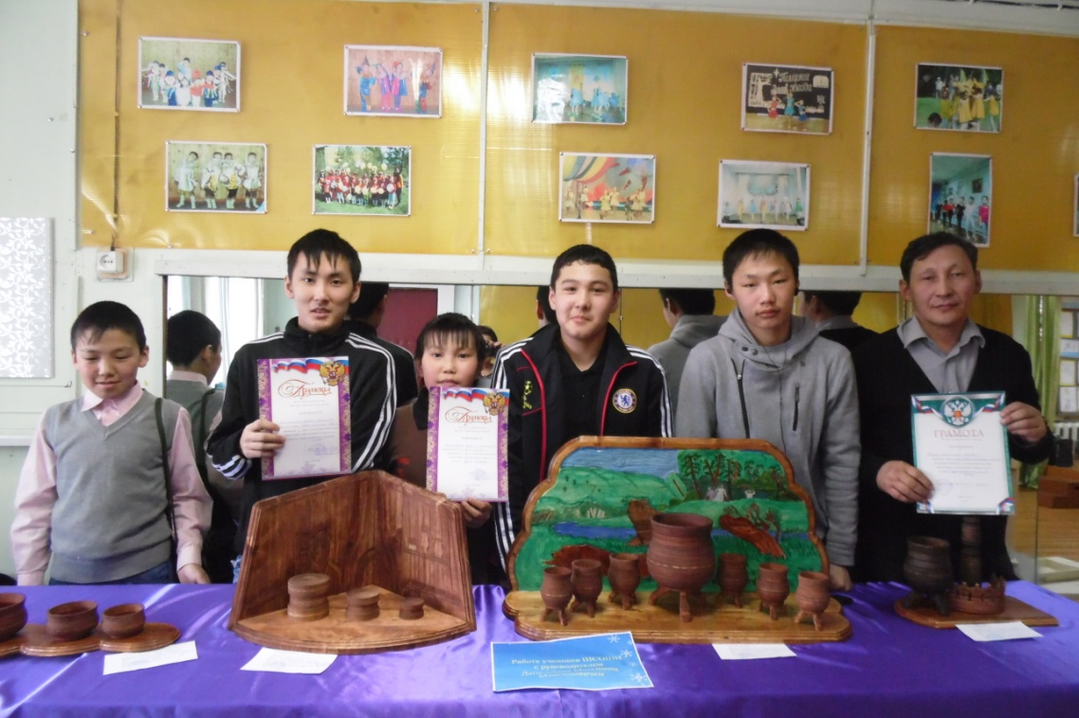
5-7 марта 2010г. г.Якутск-участие в республиканском выставке-ярмарке «Якутия Мастеровая».
09.02.2011 г.-16.02.2011г. г.Якутск-повышение квифаксии по ОБЖ-72ч.
15января 2011г. –почетная грамота за достичнутые успехи в работе в честь закрытие года учителя.
24 марта 2011г.-улусной выставке школьников Максимов Ганя-1место.
30 марта 2011г. г. Якутск-Республиканском НПК-выстапке Максимов Ганя-1 место.
30 марта 2011г. г.Якутск-Данилов М.М сертификат о расторстренении опыта на республиканском НПК-выставке. Мастер-класс.
15-16 сентебря 2011г. с.Сунтар-сертификат участника курса Б.Ф.Неустроев-Мандар Уус.
16-17 сентебря 2011г.-сертификат участника в семинаре по теме: «Проектурование программы развития по новым требованием». С. Кутана.
22 октября 2011г.-свидетельство участника курсы 1 с: Хронотрадо Школа 2,5 ПРОФ с.Шея.
7 декабря 2011г. с.Жархан-сертификат о растр. Опыта-мастер-класс на улусном действие «Внеклассная работа по предмету как средств повышения качества образование».
7 декабря 2011г. с.Жархан –грамота и 1 место Данилову М.М. В сексии «Мастер-класс»улусного фестиваля «Внекл.работа по предмету как средство повышение качества образование».

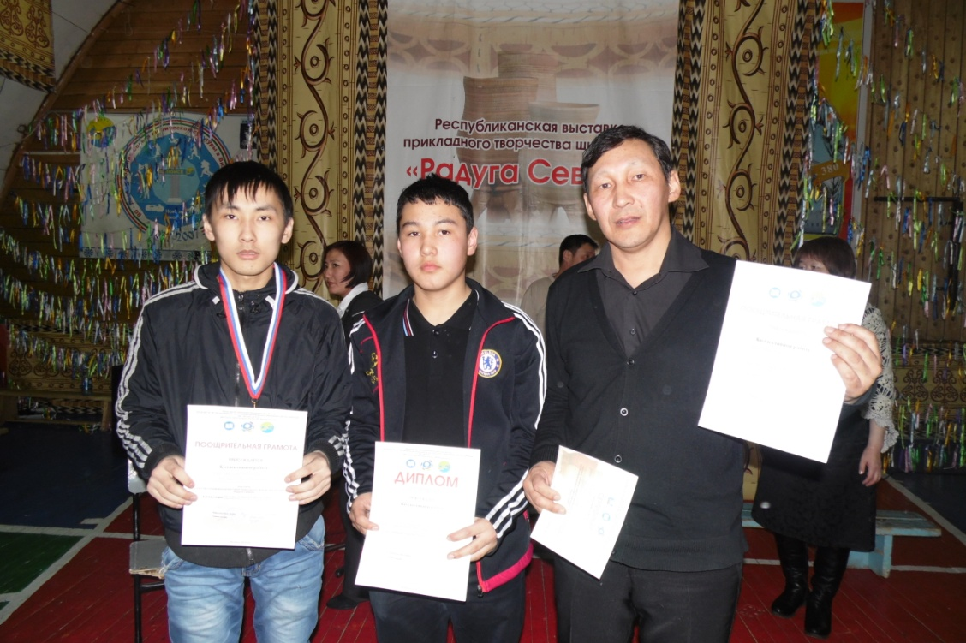
2)
2012г. с.Кутана-Афанасьев Дьулус,Степанов Спартак-кустовой олимпиаде 1 и 2 места.
4 марта 2012г. с. Сунтар-улусной выставке Афанасьев Дьулус,Степанов Спартак-2места. Кириллин Аким,Егоров Коля-2 место.
Г.Якутск. 2012г.-Афанасьев Дьулус, Степанов Спартак, Кириллин Аким, Егоров Коля, Данилов Данил, Данилов Денис участвовали 28 Республиканском выстапке улусного Творчество школьников «Радуга Севера».
Г.Якутск. 2012г.- Данилову М.М.-Сертификат за участие Республиканском выставке «Радуга Севера».
с.Шея, май 2012г.-Благодарственное письмо Данилову М.М. от выпускников-55
17 июня 2012г.-Благодарственное письмо Данилову М.М. от Кутанинской администрации за активное участие на юбилейной выставке на Ысыахе.
2013г. с.Кутана-Афанасьев Дьулус,Степанов Спартак-кустовой олимпиаде 1 места.
27 марта 2013г.- 2 место в улусной выставке прикладного творчества школьников «Радуга Севера-Данилов Данил, Данилов Денис, Потапов Баатыр, Иванов Иван, Михайлов Коля, Степанов Спартак в номинации «Резьба по дереву».
27 марта 2013г.-Сертификат Данилову М.М за хорошую подготовку учащихся на улусной выставке худ-прикл. Творчесва «Радуга севера».
4-5 апреля 3013г.-Участие на выставке творч.работ учащихся в рамках Республиканском НПК.
4-5 апреля 2013г.-Сертификат Данилову М.М за участие на выставке творч.работ учащихся в рамках Республиканском НПК.

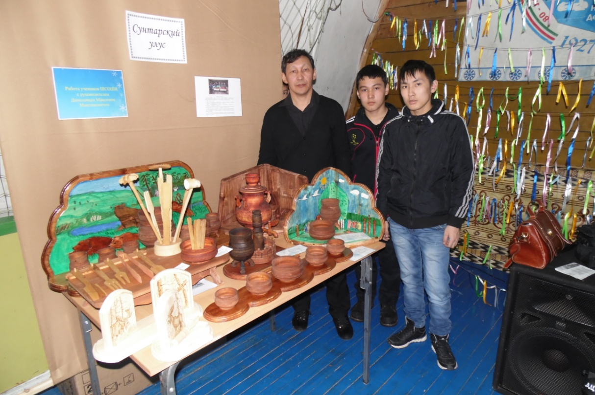
3)
Г.Якутск, 20132г.- 3место на 19 Республиканском выставке прикл.твор. школьников «Радуга Севера» в номинации «Резьба по древу».-Данилов Данил, Данилов Денис, Потапов батыр, Иванов Иван, Михайлов Коля, Степанов Спартак.
г.Якутск, 2013г.-Сертификат М.М. Республиканском выставке «Радуга Севера».
г.Якутск, 2013г.-В заочной олимпиаде Республиканской-Степанов Спартак- 4 место.
Г.Якутск, 2013г.-Сертификат Иванов Иван, Михайлов Коля, о том что вступительный историей 2013г. Загисляютая на 1 курс Намского пед.колледжа по специальность-«Подагогика дополнительного образованья в области технического творчества».
С.Шея 24 мая 2013г.-Благодарственная письмо Данилову М.М. от Выпускников-56.
2-4 июля 2013г. г.Якутск-Сертификат участника 10 Республиканском пед.ярмарки «Сельская школа. Образовательная ярмарка-2013».
2-4 июля 2013г. г.Якутск-Сертификат участника в Республиканском выставке «Уран Уустар Туьумэлэрэ» в рамках пед.ярмарки.
2-4 июля 2013г. г.Якутск.-Сертификат за проведение мастер-класса в Республиканском выставке «Уран Уустар туьумэлэрэ» в рамках пед. Ярмарки.
2-4 июля 2013г. г.Якутск-Диплом за 1 место в Республиканском выставке «Уран Уустар туьумэлэрэ» в рамках пед. Ярмарки в номинации «резьба по дереву».

4)
27 августа 2013г. с.Сунтар-Сертификат Данилову М.М. участника выставки «Интеграция общего и дополнительного образования».
27 августа 2013г. с.Сунтар-Сертификат Данилову М.М. о распространсии пед.опыта-в педагогической ассамблее, произведенной в рамках августовского совещания работников образование.
14-22 сентября 2013г. г.Якутск-Удостоверение Данилову М.М. об обучении в институте развития образования и повышения «Новые образовательные награждения образовательной системы 21 века».
5 ноября 2013г. с.Сунтар-грамотой награждается Данилов М.М. за успешное участие на Республиканском конкрусе основных проектов.-Г.М.Еремеев.
19 декабря 2013г. с.Шея-Сертификат о распостронении опыта в улусных Анисимского пед.чтеньях.
2014г. с.Кутана-Кустовой олимпиаде Степанов Спартак, Михайлов Мичил-1 места.
2014г. с.Сунтар-Улусной олимпиаде по технологии-Степанов Спартак 1 место, Михайлов Мичил 4 место.
24 марта 2014г. с.Сунтар-Коллективная работа заняла 1 место в улусной прикладной выставке «Радуга Севера» по разделу «Художественная рослись по дереву».
24 марта 2014г. с.Сунтар-Коллективная работа заняла 3 место в улусной прикладной выставке «Радуга Севера» по разделу «Резьба по дереву».

5)
24 марта 2014г. с.Сунтар-Грамота Данилову М.М. подготовителю победители улусный прикладной выставке «Радуга Севера». По разделу «Художественный распись по дереву». –Еремеев Г.М.
24 марта 2014г. с.Сунтар-Сертификат Данилову М.М. Улусной выставке школьников.
3-4 апреля 2014г. г.Вилюйск-2 место на 21. Республиканском выставке прикладного творчества обучающихся «Радуга Севера» в номинации «Художественная роспись по дереву». Коллективная работа-Данилов Данил, Данилов Денис, Степанов Спартак (10классы), Гурьев Тимур, Потапов Батыр, Федоров Сулустаан (8 классы), Петров Олег, Иванов Саша, Михайлов Коля(6 классы), Исаев Саша (5 класс).

3-4 апреля 2014г. г.Вилюйск-Почетная грамота на 21 Республиканском выставке. «Радуга Севера» в номинации «распись по дереву».
3-4 апреля 2014г. г.Вилюйск-Сертификат участника на Республиканском выставке «Радуга Севера».
3-4 апреля 2014г. г.Вилюйск-Сертификат Данилову М.М. за мастер-класс на Республиканском выставке «Радуга севера».
3-4 апреля 2014г. г.Вилюйск-Сертификат Потапову Батыру (8кл.) за мастер-класс на Республиканском выставке «Радуга Севера».
3-4 апреля 2014г. г.Вилюйск-Сертификат Данилову М.М. за участие в семинаре мастеров народного исскуств.
10 апреля 2014г. с.Сунтар-улусной НПК «Айан курэх» защитили 3 проектак две учеников: Михайлов Мичил защитил 2 проекта, 1 проект занял -2 место, Степанов Спартак защитил 1 проект.

6)
2006 г. г.Якутск-статья о Данилове М.М. В книге «Сунтаар улууьун уран уустара». Автор Никифоров Н.А.
2013 год. Г.Якутск-Вкуоген в книге «Уран уустар туьулгэлэрэ » в рамках пед. Ярмарки-автор винокуровы Л.П. Книга вышела в честь юбилея РДЦ «Кэскил».

